БЛАНК
заявки на конкурс проектів роздержавлених місцевих медіа

Назва проекту:

Головна мета проекту
Має бути сформульована так, щоб була (1) конкретна, (2) вимірювана, (3) досяжна, (4) доцільна, (5) обмежена в часі:

Опис проекту.
Опишіть (а) попит, тобто потребу в саме цьому проекті, (б) основну цільову аудиторію, (в) вартість проекту, (г) вашу унікальність – чому саме ваша компанія є найкращим виконавцем цього проекту

Персонал та інші ресурси, необхідні для реалізації проекту.
Опишіть детально: (1) скільки людей буде задіяно в реалізації проекту, (2) скільки часу буде приділяти роботі у проекті кожна людина, (3) за що саме буде відповідати кожна людина, (4) за якими критеріями буде оцінюватися результат роботи кожної людини. Потрібно розписати розподіл обов’язків та зон відповідальності, а окрім того зазначити по кожній позиції (а) планові результати – кількісно та якісно, на декілька контрольних дат виконання проекту та (б) витрати на оплату за ці результати

Графік виконання проекту (заплановані результати на певні дати):

Очікувані підсумкові результати проекту.
Що цей проект дасть (а) громаді, (б) вам як ініціатору проекту (в) основній цільовій аудиторії (якщо це не громада). Яка аудиторія є додатковою та що вона отримає від виконання цього проекту?

З яких джерел проект буде фінансуватися після завершення грантового фінансування?
Варіанти відповіді: (а) власні доходи, (б) фінансування від громади, (в) інша відповідь – опишіть, (г) не плануємо продовжувати проект після завершення грантового фінансування

Яким чином хід реалізації проекту та його результати будуть висвітлюватися?
Опишіть план інформаційної кампанії із зазначенням (а) дат, (б) тематики публікацій та (в) каналів поширення цієї інформації

Опис досвіду організації, яка подає грантову заявку
Опишіть коротко досвід, який має ваша організація у проведенні будь-яких заходів, окрім випуску газети. Ми не маємо на увазі саме грантові проекті. Напишіть, які саме проекти чи заходи ваша організація виконала протягом останніх 1-3 років та яких результатів досягла в кожному з них. (Це можуть бути ваші власні заходи. Завдання – показати ваш досвід)

За додатковою інформацією звертайтесь до менеджерки проектів УАМБ Ольги Сергієнко: 050-415-34-24, 098-254-17-06 або osergienko22@gmail.com

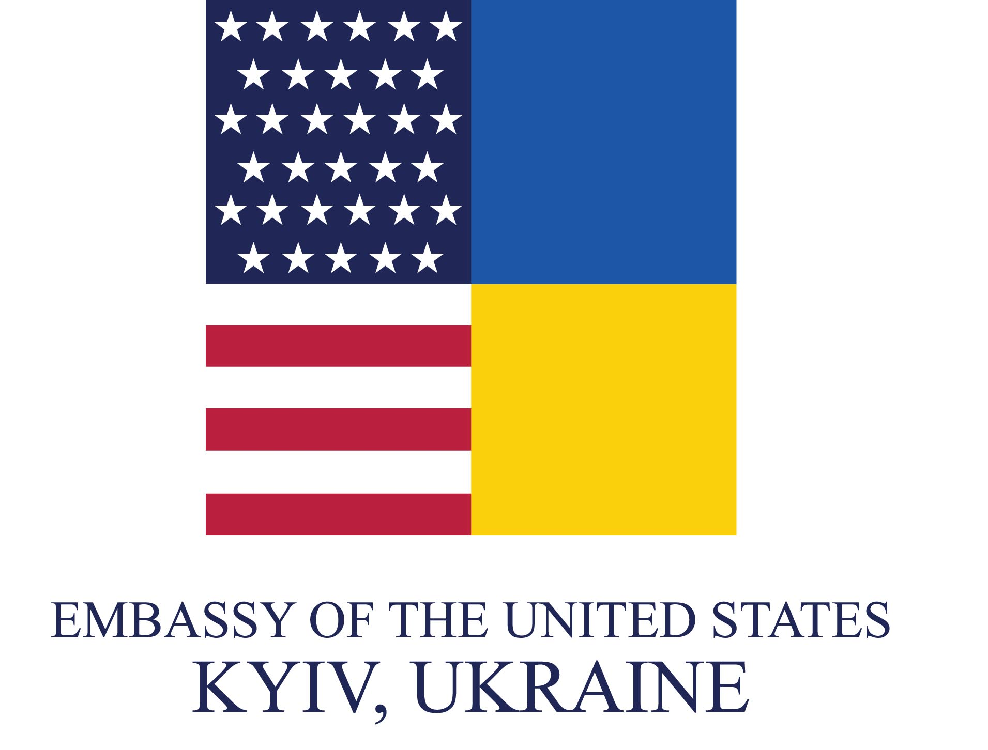
Конкурс відбувається в рамках проекту «Підвищення ефективності місцевих медіа та збільшення їхньої ролі в громадах»», який реалізовується за підтримки Фонду розвитку ЗМІ Посольства США в Україні.

